台灣大的環境管理制度
第十七條 等級：領先
資料來源：2018年台灣大企業社會責任報告書

台灣大建立完整的公司治理架構，並使用ISO環境管理系統檢視各個重點項目。依科學基礎減碳標準(SBT)等方式，制定可達成的環境管理目標，並每年追蹤績效

企業概述
台灣大哥大股份有限公司於1997年設立，是第一家於台灣證券交易所上市交易之民營電信公司，也是國內第一家推出WCDMA系統之第三代(3G)行動通訊服務業者。台灣大哥大於2000年掛牌上櫃，為台灣第一家上櫃的行動電話業者；2002年正式上櫃轉上市，同年納入台灣50指數，並獲納入摩根士丹利資本國際(MSCI)投資指數成分股。
為提升營運規模、提供整合性的服務，台灣大哥大於2001年、2004年、2007年陸續收購其他電信/訊公司，現約30%之電信營收市佔率，居國內行動電信業的領導品牌之一、第二大網路服務供應商，架構橫跨行動通訊、固網、寬頻上網及有線電視「四合一」平台。
台灣大哥大積極整合企業核心能力及資源，持續關注17項聯合國永續發展目標(SDGs)，全方位實踐各項誠信治理、環境友善及社會參與計畫，曾6度入選DJSI，2017年更首度站上「DJSI世界指數」行列，登上全球電信業前2。

案例描述
台灣大公司內部有完整的管理架構，並依照不同管理目標(如節能、減碳、省水等)成立專職小組。
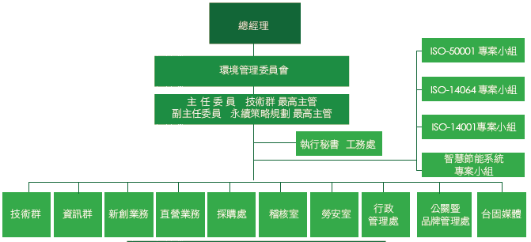
除了導入管理系統使公司內部系統更加完整，更依照科學基礎減碳標準(SBT)以科學的方式計算、制定可達成的目標，並逐年追蹤成效，檢視每年績效達成率與2030目標的達成率。
